Паспорт
школьного спортивного клуба «Охтинские барсы»

ГБОУ школы № 152 Красногвардейского района Санкт-Петербурга имени Героя Российской Федерации А.Т. Апакидзе
N
п/п
1. | Данные клуба:
 | Название ШСК | «Охтинские барсы»
 | Год создания ШСК | 2016
 | Символика ШСК (при наличии):
 | эмблема | 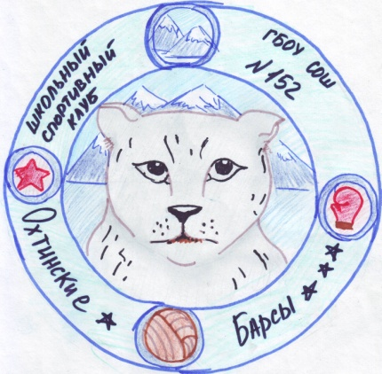
 | девиз | «Быстрый барс бежит вперед, нас к победе он ведет!»
 | иное
2. | Полное название общеобразовательной организации, на базе которой создан ШСК | Государственное бюджетное общеобразовательное учреждение средняя общеобразовательная школа № 152 Красногвардейского района  Санкт-Петербурга имени Героя РФ  А.Т. Апакидзе
3. | Документы, регламентирующие деятельность ШСК (предоставляется копия титульного листа документа (Устава, Положения, иное) | Файл №1  Файл №2
4. | ШСК является:  по форме создания:
 | структурное подразделение общеобразовательной организации
 | общественное объединение без образования юридического лица
 | или иное (иное указать) | С 01.09.2016 г. по настоящий момент - в составе Отделения дополнительного образования ГБОУ школы № 152
 | по охвату населения: (школьный, межшкольный, районный, иной) | межшкольный
5. | План (график, расписание) работы ШСК на 2021-2022 учебный год (утвержденный руководителем) | Файл № 3  Файл № 4
6. | Количество членов ШСК по следующим уровням образования:
 | начальное общее образование | 54,5 %
 | основное общее образование | 32,8 %
 | среднее общее образование | 12,7 %
7. | Результаты спортивных достижений членов клуба в физкультурно-оздоровительных и спортивно-массовых мероприятиях различного уровня организации (школьный, муниципальный, региональный, всероссийский) | Файл № 5
8 | Персональный информационный ресурс ШСК:
 | В сети интернет (персональный сайт клуба или страница на сайте) | http://school152spb.ru/ssc.htm

